МИНИСТЕРСТВО ОБРАЗОВАНИЯ И НАУКИ УКРАИНЫ

ХАРЬКОВСКИЙ НАЦИОНАЛЬНЫЙ УНИВЕРСИТЕТ РАДИОЭЛЕКТРОНИКИ

Кафедра ЭВМ

# ОТЧЕТ

по лабораторной работе №3 на тему:

**«АСИНХРОННЫЙ ОБМЕН ДАННЫМИ С СЕРВЕРОМ НА ОСНОВЕ ТЕХНОЛОГИИ AJAX»**

по курсу «Internet-технологии»

Выполнил: Проверила:

ст. гр. КИУКИу–18–2 Бологова Н.Н.

Дородных Д.А.

Харьков 2020

**3.1 Цель работы**

Изучить программные механизмы технологии AJAX для динамической отправки или загрузки данных с сервера.

**3.2 Задание на лабораторную работу**

Вариант 5

1. Используется исходный код с лабораторной работы, посвященной работе с данными с помощью интерфейса PDO или MySQLi. Проверить его работу.
2. Изменить код для обработки данных результатов запросов (для параметризированных запросов, реализуемых в прошлой лабораторной по вариантам) таким образом, чтобы вывод результата пользователю не приводил к перезагрузке страницы - т.е. использовать технологию Ajax. Использовать следующие форматы ответа от сервера:

* в формате простого текста (непосредственно получать сгенерированный фрагмент HTML-кода и выводить его в заданном элементе стартовой страницы);
* в формате XML (результат запроса на выборку помещается в генерируемом сервером XML-документе, который клиент считывает через свойство responseXml и формирует вывод пользователю);
* в формате JSON (результат запроса на выборку помещается в массив, который затем преобразуется в JSON-строку с помощью метода json_encode и отправляется клиенту, который получает данные выборки из строки с помощью метода JSON.parse и формирует вывод пользователю).

Обратите внимание, необходимо показать применение всех трех форматов ответа от сервера - по одному формату на каждый из трех запросов на выборку.

Исходный код PHP-скриптов:

**index.php**:

<?php

require "connection.php";

require "tables/categories.php";

require "tables/vendors.php";

?>

<!doctype html>

<html lang="ru">

<head>

<meta charset="UTF-8">

<meta name="viewport"

content="width=device-width, user-scalable=no, initial-scale=1.0, maximum-scale=1.0, minimum-scale=1.0">

<meta http-equiv="X-UA-Compatible" content="ie=edge">

<script src="https://code.jquery.com/jquery-3.5.1.min.js" integrity="sha256-9/aliU8dGd2tb6OSsuzixeV4y/faTqgFtohetphbbj0=" crossorigin="anonymous"></script>

<script src="ajax/ajax.js"></script>

<title>Лабораторная 3. Дородных Д. О.</title>

</head>

<body>

<section class="container">

<!--Первое задание-->

<h5>Товары выбранного производителя</h5>

<form action="queries/items-by-vendor.php" class="form-group">

<select name="vendor">

<?php

foreach ($vendors as $vendor) {

echo "<option value=\"". $vendor['id'] ."\">". $vendor['name'] ."</option>";

}

?>

</select>

<input type="button" value="Отправить" onclick="itemsByVendor(this)">

</form>

<div id="result1"></div>

<!--Второе задание-->

<h5>Товары выбранной категории</h5>

<form action="queries/items-by-category.php" class="form-group">

<select name="category">

<?php

foreach ($categories as $category) {

echo "<option value=\"". $category['id'] ."\">". $category['name'] ."</option>";

}

?>

</select>

<input type="button" value="Отправить" onclick="itemsByCategory(this)">

</form>

<table id="result2">

<thead>

<tr>

<th>ID</th>

<th>Имя</th>

<th>Цена</th>

<th>Количество</th>

<th>Качество</th>

<th>FID_Vendor</th>

<th>FID_Category</th>

<th>Производитель</th>

<th>Категория</th>

</tr>

</thead>

<tbody></tbody>

</table>

<!--Третье задание-->

<h5>Товары в выбранном ценовом диапазоне</h5>

<form action="queries/items-by-price-range.php" class="form-group">

<input type="text" id="priceFrom" name="priceFrom"><br>

<input type="text" id="priceTo" name="priceTo"><br>

<input type="button" value="Отправить" onclick="itemsByPriceRange(this)">

</form>

<table id="result3">

<thead>

<tr>

<th>ID</th>

<th>Имя</th>

<th>Цена</th>

<th>Количество</th>

<th>Качество</th>

<th>FID_Vendor</th>

<th>FID_Category</th>

<th>Производитель</th>

<th>Категория</th>

</tr>

</thead>

<tbody></tbody>

</table>

</section>

</body>

</html>

**connection.php**:

<?php

$dsn = "mysql:host=localhost; dbname=lab1";

$user = "root";

$pass = "";

try {

$dbh = new PDO($dsn, $user, $pass);

$dbh->exec('SET NAMES utf8');

} catch (PDOException $e) {

echo "ERROR!! "."$e->getMessage()";

}

**tables/categories.php**:

<?php

require "./connection.php";

$sqlSelect = "SELECT * FROM `category`";

$categories = array();

foreach ($dbh->query($sqlSelect) as $cat) {

$categories[] = array(

'id' => $cat['id_category'],

'name' => $cat['name']

);

}

**tables/vendors.php**:

<?php

require "./connection.php";

$sqlSelect = "SELECT * FROM `vendors`";

$vendors = array();

foreach ($dbh->query($sqlSelect) as $vendor) {

$vendors[] = array(

'id' => $vendor['id_vendor'],

'name' => $vendor['name']

);

}

**queries/items-by-category.php**:

<?php

require "../connection.php";

$sqlSelect = "SELECT `id_items`, `i`.`name`, `price`, `quantity`, `quality`, `FID_Vendor`, `FID_Category`, `v`.name as `vendor_name`, `c`.name as `category_name`

FROM `items` `i`

JOIN `vendors` `v` on `v`.id_vendor = `i`.`FID_Vendor`

JOIN `category` `c` on `c`.id_category = :category and `c`.id_category = `i`.`FID_Category`

";

$sth = $dbh->prepare($sqlSelect, array(PDO::ATTR_CURSOR => PDO::CURSOR_FWDONLY));

$sth->execute(array(':category' => $_GET['category']));

$items = array();

foreach ($sth as $index => $row) {

$items[] = array(

'id_items' => $row['id_items'],

'name' => $row['name'],

'price' => $row['price'],

'quantity' => $row['quantity'],

'quality' => $row['quality'],

'FID_Vendor' => $row['FID_Vendor'],

'FID_Category' => $row['FID_Category'],

'vendor_name' => $row['vendor_name'],

'category_name' => $row['category_name'],

);

}

echo '<?xml version="1.0" encoding="utf8" ?>';

echo "<root>";

foreach ($items as $value) :

echo "

<shopItem>

<id_items>".$value['id_items']."</id_items>

<name>".$value['name']."</name>

<price>".$value['price']."</price>

<quantity>".$value['quantity']."</quantity>

<quality>".$value['quality']."</quality>

<FID_Vendor>".$value['FID_Vendor']."</FID_Vendor>

<FID_Category>".$value['FID_Category']."</FID_Category>

<vendor_name>".$value['vendor_name']."</vendor_name>

<category_name>".$value['category_name']."</category_name>

</shopItem>";

endforeach;

echo "</root>";

**queries/items-by-price-range.php**:

<?php

require "../connection.php";

$sqlSelect = "SELECT `id_items`, `i`.`name`, `price`, `quantity`, `quality`, `FID_Vendor`, `FID_Category`, `v`.name as `vendor_name`, `c`.name as `category_name`

FROM `items` `i`

JOIN `vendors` `v` on `v`.id_vendor = `i`.`FID_Vendor`

JOIN `category` `c` on `c`.id_category = `i`.`FID_Category`

WHERE `price` >= :priceFrom and `price` < :priceTo

";

$priceFrom = $_GET['priceFrom'];

$priceTo = $_GET['priceTo'];

$sth = $dbh->prepare($sqlSelect, array(PDO::ATTR_CURSOR => PDO::CURSOR_FWDONLY));

$sth->execute(array(':priceFrom' => $priceFrom, ':priceTo' => $priceTo));

$items = array();

foreach ($sth as $index => $row) {

$items[] = array(

'id_items' => $row['id_items'],

'name' => $row['name'],

'price' => $row['price'],

'quantity' => $row['quantity'],

'quality' => $row['quality'],

'FID_Vendor' => $row['FID_Vendor'],

'FID_Category' => $row['FID_Category'],

'vendor_name' => $row['vendor_name'],

'category_name' => $row['category_name'],

);

}

echo json_encode($items);

?>

**items-by-vendor.php**:

<?php

require "../connection.php";

$sqlSelect = "SELECT `id_items`, `i`.`name`, `price`, `quantity`, `quality`, `FID_Vendor`, `FID_Category`, `v`.name as `vendor_name`, `c`.name as `category_name`

FROM `items` `i`

JOIN `vendors` `v` on `v`.id_vendor = :vendor and `v`.id_vendor = `i`.`FID_Vendor`

JOIN `category` `c` on `c`.id_category = `i`.`FID_Category`

";

$sth = $dbh->prepare($sqlSelect, array(PDO::ATTR_CURSOR => PDO::CURSOR_FWDONLY));

$sth->execute(array(':vendor' => $_GET['vendor']));

$items = array();

foreach ($sth as $index => $row) {

$items[] = array(

'id_items' => $row['id_items'],

'name' => $row['name'],

'price' => $row['price'],

'quantity' => $row['quantity'],

'quality' => $row['quality'],

'FID_Vendor' => $row['FID_Vendor'],

'FID_Category' => $row['FID_Category'],

'vendor_name' => $row['vendor_name'],

'category_name' => $row['category_name'],

);

}

?>

<table>

<thead>

<tr>

<th>ID</th>

<th>Имя</th>

<th>Цена</th>

<th>Количество</th>

<th>Качество</th>

<th>FID_Vendor</th>

<th>FID_Category</th>

<th>Производитель</th>

<th>Категория</th>

</tr>

</thead>

<tbody>

<?php

foreach ($items as $value) : ?>

<tr>

<td><?php echo $value['id_items']; ?></td>

<td><?php echo $value['name']; ?></td>

<td><?php echo $value['price']; ?></td>

<td><?php echo $value['quantity']; ?></td>

<td><?php echo $value['quality']; ?></td>

<td><?php echo $value['FID_Vendor']; ?></td>

<td><?php echo $value['FID_Category']; ?></td>

<td><?php echo $value['vendor_name']; ?></td>

<td><?php echo $value['category_name']; ?></td>

</tr>

<?php endforeach; ?>

</tbody>

</table>

**ajax/ajax.js**:

// HTML

function itemsByVendor(e){

var currentForm = $(e).parents('form');

$.ajax({

type: "GET",

url: "queries/items-by-vendor.php",

data: currentForm.serialize(),

success: function(result){

$('#result1').html(result);

}

});

}

// XML

function itemsByCategory(e){

var currentForm = $(e).parents('form');

$.ajax({

type: "GET",

url: "queries/items-by-category.php",

data: currentForm.serialize(),

dataType: "xml",

success: function(result){

var output = "";

$(result).find('shopItem').each(function(){

output += '<tr>'+

'<td>' + $(this).find('id_items').text() + '</td>' +

'<td>' + $(this).find('name').text() + '</td>' +

'<td>' + $(this).find('price').text() + '</td>' +

'<td>' + $(this).find('quantity').text() + '</td>' +

'<td>' + $(this).find('quality').text() + '</td>' +

'<td>' + $(this).find('FID_Vendor').text() + '</td>' +

'<td>' + $(this).find('FID_Category').text() + '</td>' +

'<td>' + $(this).find('vendor_name').text() + '</td>' +

'<td>' + $(this).find('category_name').text() + '</td>' +

'</tr>';

});

$('#result2 tbody').html(output);

},

error: function(data){

console.log(data);

}

});

}

// JSON

function itemsByPriceRange(e){

var currentForm = $(e).parents('form');

if (!Number(document.getElementById("priceFrom").value)) {

console.warn("Warning! priceFrom is not float! Changing it to 0");

document.getElementById("priceFrom").value = 0;

}

if (!Number(document.getElementById("priceTo").value)) {

console.warn("Warning! priceTo is not float! Changing it to 10000");

document.getElementById("priceTo").value = 10000;

}

$.ajax({

type: "GET",

url: "queries/items-by-price-range.php",

data: currentForm.serialize(),

dataType: "json",

success: function(result){

var output = "";

// var items = JSON.parse(result);

result.forEach(item => {

output += '<tr>'+

'<td>' + item.id_items + '</td>' +

'<td>' + item.name + '</td>' +

'<td>' + item.price + '</td>' +

'<td>' + item.quantity + '</td>' +

'<td>' + item.quality + '</td>' +

'<td>' + item.FID_Vendor + '</td>' +

'<td>' + item.FID_Category + '</td>' +

'<td>' + item.vendor_name + '</td>' +

'<td>' + item.category_name + '</td>' +

'</tr>';

});

$('#result3 tbody').html(output);

}

});

}

### Результаты выполнения ассинхронных запросов в виде снимков экрана браузера

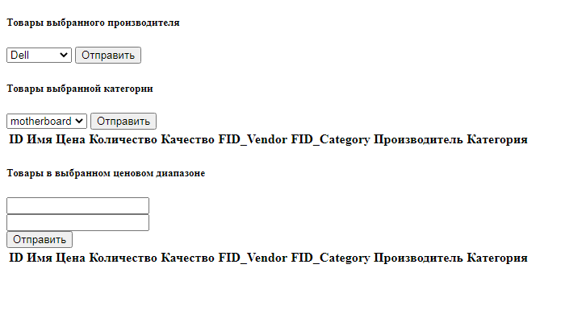

Рисунок 3.1 – Главная страница

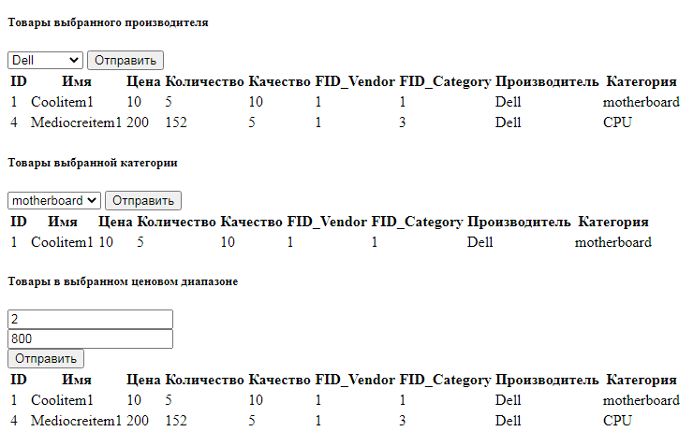

Рисунок 3.2 – Результаты выполнения запросов

**Выводы**: в ходе лабораторной работы были изучены методы и получены практические навыки работы технологии AJAX для обновления данных без перезагрузки страницы.